Приложение № 3
Схема 13
Схема размещения мест (площадок) накопления ТКО
на территории МО Волосовское городское поселение
(юридических и физических лиц, индивидуальных предпринимателей)
г. Волосово, ул. Ленинградская, д. 20 В (на территории котельной)
Филиал «Волосовские коммунальные сети» ОАО «Тепловые сети»
(59.450102, 29.500395)
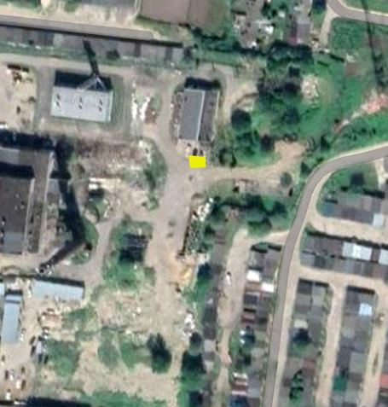

- испрашиваемый земельный участок

